«Зажги салют!»
05 декабря 2011года в рамках Недели точных наук в МБОУ ООШ с.Никольское в 5-6 классах прошла игра по математики «Зажги салют!». В игре принимали участие 14 учащихся. Они образовали две команды: «Ромб» и «Квадрат», каждая из команд прошла станции: "Угадай-ка", "Соображай-ка", "Внимательная" "Сказочная", «Игровая".
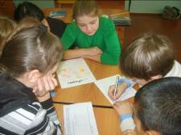
На каждой станции дети получали задания, решали их сообща, командой. Способность быстро соображать проверила станция "Угадай-ка". На станции "Соображай-ка" дети разгадывали ребусы, находили спрятанные буквы в математических названиях. Станция "Внимательная" преподнесла задачи, но задачи не простые, требующие внимания. Особенно ребятам понравилась станция "Игровая". На этой станции представлены игры: "Не собьюсь!", "Кто больше", "Бой петухов", "Найди цифру".
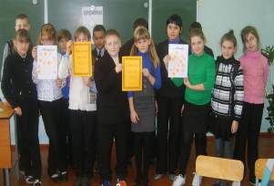
За каждый правильный ответ на вопрос и правильное решение задач выдавалась звезда, каждая команда изображала свой салют, наклеивая звезды на лист. В конце игры в честь команды, набравшей наибольшее количество звезд, был «зажжен» салют. Ребята с удовольствием выполняли задания, радовались заработанным звездочкам, в командах присутствовал азарт и интерес к предмету. В завершении игры ребята получили грамоты.
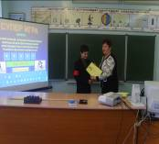
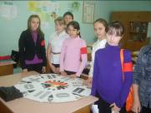
06 декабря 2011 года в 7 классе прошло мероприятие, подготовленное учителем физики Шарковой И.В. , на котором ученики 8 класса выступили с проектом «Макет жилого дома», который они создали на факультативном занятии «Физика вокруг нас». Лобанова Лиза и Бабаджанов Левон рассказали семиклассникам, почему батареи отопления располагают ближе к полу, а фрамуги форточек в верхней части окна; почему дома строят из дерева и кирпича, почему делают высокими трубы отопления. Левон показал макет, созданный ребятами на факультативе. После выступления учеников 8 класса в 7 классе началась познавательная игра по физике «Поле чудес». В ходе отборочного тура, были определены 9 участников, и началась увлекательная игра. Ребятам предстояло отгадать фамилии известных ученых - физиков. Приняли участие в игре и зрители. Победители финальной игры и игры со зрителями получили от директора школы дипломы победителей, а от учителя физики - оценку «отлично» по физике за урок.
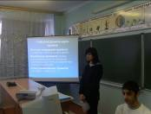

Выступление 8 класса
« Поле чудес»

